Министерство просвещения Российской Федерации

АВТОНОМНАЯ НЕКОММЕРЧЕСКАЯ

ПРОФЕССИОНАЛЬНАЯ ОБРАЗОВАТЕЛЬНАЯ ОРГАНИЗАЦИЯ

«РЕГИОНАЛЬНЫЙ ОТКРЫТЫЙ СОЦИАЛЬНЫЙ ТЕХНИКУМ»

(АНПОО «РОСТ»)

СОГЛАСОВАНО УТВЕРЖДАЮ

Председатель предметной (цикловой) Директор техникума

комиссии специальных дисциплин ___________________

__________________О.В. Антонова П.С. Гридин

«___»________2021 г. «___» _________2021 г.

КУРСОВАЯ РАБОТА

по МДК 01.02 Методы и средства проектирования информационной системы

по теме:

Проектирование автоматизированной информационной системы «Музыкального магазина»

Руководитель курсовой работы (проекта):

преподаватель

___________Е.Н. Иванова

Выполнил: студентка 3 курса группы ИС-31

специальности 09.02.04 Информационные системы

(по отраслям)

__________________А.А.Малыешв

Курск 2021

СОДЕРЖАНИЕ

ВВЕДЕНИЕ…………………………………………………………………..3

1 Анализ предметной области………………………………………………6

2 Техническое задание……………………………………………………..13

3 Эскизное проектирование……………………………………………….26

4 Проектирование структуры базы данных.……………………………...31

ЗАКЛЮЧЕНИЕ…………………………………………………………….32

СПИСОК ИСПОЛЬЗОВАННЫХ ИСТОЧНИКОВ……………………….34

ПРИЛОЖЕНИЕ А………………………………………………………….36

ПРИЛОЖЕНИЕ Б…………………………………………………………..37

ПРИЛОЖЕНИЕ В………………………………………………………….38

ПРИЛОЖЕНИЕ Г…………………………………………………………..39

ПРИЛОЖЕНИЕ Д………………………………………………………….40

ПРИЛОЖЕНИЕ И………………………………………………………….41

# 

# ВВЕДЕНИЕ

В нашем мире, музыка стала неотъемлемой частью нашей жизни, люди всё больше становятся музыкантами, а интерес к музыкальным инструментам растёт стремительно быстро. И из-за фактора музыкальные магазины приобретают сложности в работе. Но, для того чтобы проблемы не стояли на пути, была придумана автоматизированная информационная система (АИС).

Это программно-аппаратный комплекс для авторизации деятельности организации, который обеспечивает хранение, передачу и обработку информации.

Автоматизированные информационные системы в настоящее время всё больше входят в сферы промышленности и услуг.

Автоматизация музыкальных магазинов должна обеспечить повышение эффективности для быстрого обслуживания покупателей и эффективности сотрудников. Контроль и учёт товаров для отслеживания движения товаров чтобы посмотреть реальные остатки, быстро найти нужную позицию и провести инвентаризацию, снижение расходов для сокращения штата или рабочих смен и доступную аналитику чтобы любой момент можно было выгрузить из системы отчет о продажах, отследить самые популярные и непопулярные позиции, настроить систему бонусов, скидок и т.д.

Не секрет, что лидерами рынка становятся наиболее эффективные предприятия, имеющие минимальные издержки, высочайший уровень производительности труда и полностью контролируемые и четко отлаженные процессы. Ни что так не способствует контролю и анализу деятельности на предприятии как внедрение автоматизированной информационной системы (АИС).

Целью курсовой работы является приобретение умений проектирования автоматизированных информационных систем и получение опыта в работе с программными средствами. В результате курсовой работы мы должны получить автоматизированную информационную систему музыкального магазина.

Цель курсовой работы поставила задачи:

* провести исследование деятельности рассматриваемого предприятия, описать его основные бизнес-процессы, обосновать необходимость разработки автоматизированной системы;
* дать краткий анализ существующих систем и выбрать стратегию автоматизации предприятия;
* составить техническое задание по ГОСТу 34.602-89[1];
* выполнить эскизное проектирование автоматизированной системы;
* спроектировать модель базы данных.

Объектом исследования в курсовой работе является кафе. Предмет исследования – информационная система.

В процессе проектирования информационной системы использовались:

- методы структурного анализа предметной области, результаты представлены графически в нотации IDEF0 с использованием case-средства draw.io;

- методы функционального моделирования информационной системы, результаты представлены графически в виде DFD-модели в нотации Гейн-Сарсона с использованием case-средства draw.io;

- методы логического моделирования баз данных, результаты представлены графически в виде ER-модели (модели сущность связь) в нотации Баркера с использованием case-средства draw.io.

Проект информационной системы изложен в документе «Техническое задание» по ГОСТ 34.602-89.

**1 Анализ предметной области**

Объектом автоматизации является магазин музыкальных инструментов и оборудования.

Магазин музыкальных инструментов и оборудования специально оборудованное стационарное здание или его часть, предназначенное для продажи товаров и оказания услуг покупателям и обеспеченное торговыми, подсобными, административно-бытовыми помещениями, а также помещениями для приема, хранения и подготовки товаров к продаже.

Организационная форма предприятия – индивидуальный предприниматель. 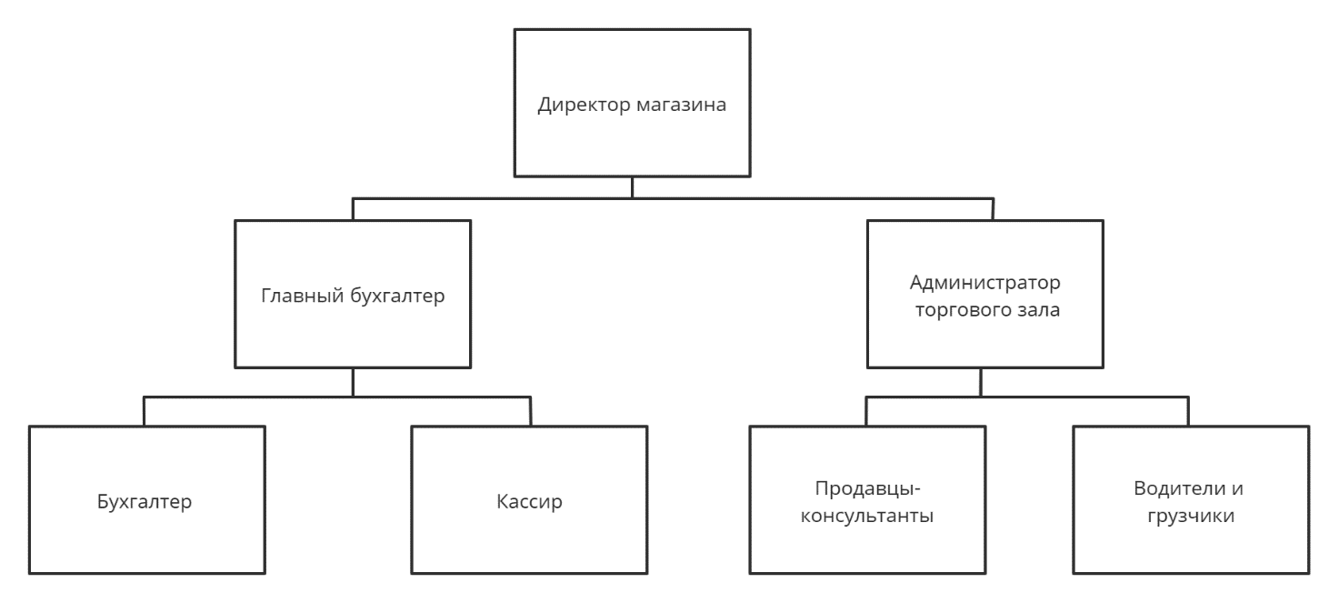

Рисунок 1 – Производственная структура «Музыкального магазина».

Из-за высокого спроса на музыкальные инструменты и оборудование, магазины музыкальных инструментов постоянно расширяются. Они всё больше занимают рынок и каждый год приносят миллионы рублей выручки.

В работе в магазине музыкальных товаров можно выделить следующие важные составляющие:

- Качество обслуживания покупателей. Сервис, превосходящий ожидания клиентов. После него у клиента есть желание рассказать об обслуживании другим.

- Скорость обслуживания. Мы часто встречаем ситуацию, когда продавец не торопится помочь покупателю, да и ещё разговаривает по телефону.

- Лояльность к покупателю. К любому клиенту продавец должен уметь найти индивидуальный подход, не допускать пренебрежительного общения в независимости от статуса и возраста посетителя.

- Приветствие и отношение. Одна из прописных истин розничного бизнеса: «каждый клиент должен чувствовать себя в магазине желанным и долгожданным».

- Готовность помочь. Торговый персонал должен уметь «слышать» и «слушать» своего клиента, точно знать, чего он хочет, и стараться максимально ему в этом помочь.

Основными функциями музыкального магазина являются:

- Размещение товаров в соответствии их хранения в помещении.

- Настройка и доводка инструментов до рабочего состояния. Инструменты на заводах часто не настраивают из-за чего у потребителя после покупки могут возникнуть проблемы.

- Первым размещать тот товар, который имеет больше спроса у покупателей.

- Всегда разрешать покупателю протестировать музыкальное оборудование.

Информационная система (ИС) — система, предназначенная для хранения, поиска и обработки информации, и соответствующие организационные ресурсы (человеческие, технические, финансовые и т. д.), которые обеспечивают и распространяют информацию (ISO/IEC 2382:2015).

Разработка информационных систем включает в себя следующие этапы:

- Сбор и обработка требований;

- Оценка и планирование работ;

- Разработка технического задания и спецификаций;

- Проектирование системы;

- Разработка интерфейсов;

- Разработка отчетности;

- Написание кода;

- Тестирование и контроль качества разрабатываемого приложения;

- Подготовка сопровождающей документации;

- Сдача системы в эксплуатацию;

- Сопровождение системы — вторая и третья линии технической поддержки.

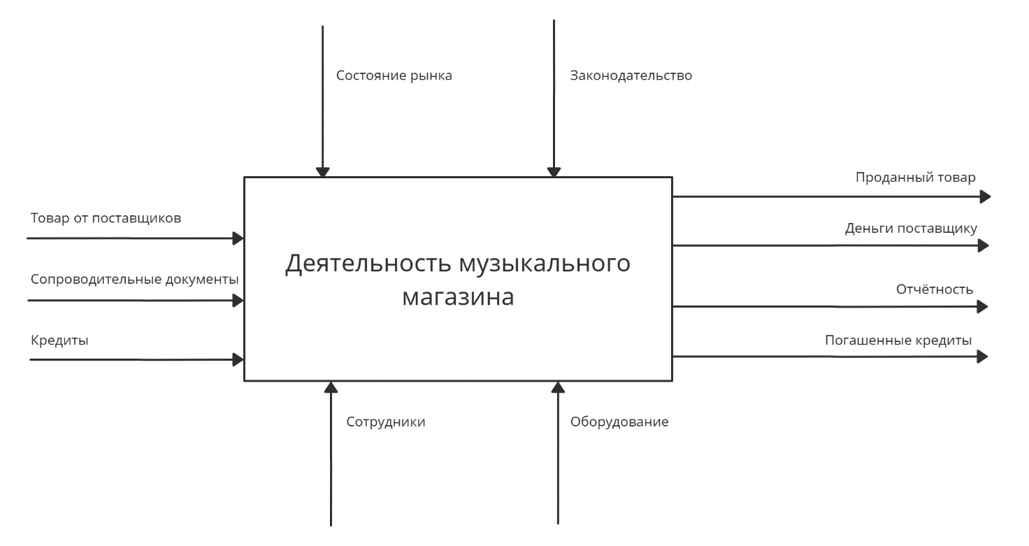

Рисунок 2 – Деятельность «Музыкального магазина».

Процесс разработки ИС:

**Определение требований.** Разработка любой системы начинается с постановки задачи. ИС, как правило, создается для большого количества пользователей. Каждый из них предъявляет собственные требования к системе. На этом этапе необходимо выявить всех потенциальных пользователей ИС, и для каждого из них составить список требований к ней. Так будут сформулированы основные функциональные требования к системе.

**Этап анализа.** Аналитическая модель структурирует функциональные требования к системе. Она описывает уже внутренний вид системы, используя язык разработчиков. Она представляет собой анализ каждого варианта использования и определяет его дальнейшую реализацию.

**Этап проектирования.** Это самый трудоемкий этап разработки информационной системы. На данном этапе необходимо разработать проекционную модель всей системы в целом и каждого из ее блоков. Для каждой задачи, которая будет реализована в рамках системы, необходимо описать возможные методы ее решения. Эти методы следует сравнить между собой по критериям, значимым с точки зрения системы, на основании чего выбрать лучший из них. Именно этот метод должен быть реализован впоследствии в программе. Также на этом этапе происходит проектирование базы данных. Сложные информационные системы, как правило, структурированы, т.е. представляют собой совокупность нескольких функциональных блоков. На этапе проектирования должна быть строго описана функциональность каждого из блоков. Здесь же обосновывается выбор методов интеграции блоков в единый информационный комплекс.

**Этап реализации.** На этапе реализации происходит непосредственно написание программы на выбранном языке программирования. В техническом задании должен быть обоснован выбор именно этого языка, а также выбор СУБД и иных программных средств.

**Этап тестирования.** На этапе тестирования необходимо проверить корректность функционирования системы в нормальных условиях функционирования (когда в систему вводятся корректные исходные данные), в граничных условиях (когда на вход подаются допустимые, но редко используемые параметры или граничные параметры) и в экстремальных условиях (когда на вход системы подаются некорректные данные). Модель тестирования должна описывать результаты, которые были получены при обработке всех этих данных.

**Этап внедрения и сопровождения.** На этом этапе происходит обеспечение стабильной работы и снижение рисков возникновения сбоев в работе информационных систем; оперативное исправление технических неполадок в работе систем; предоставление новых версий, обновлений и дополнений, консультации по вопросам эксплуатации и администрирования информационных систем; консультации по установке и настройке новых версий, обновлений, дополнений и т.д.

**Оценка эффективности ИС.** На этом этапе собираются отзывы у клиента о процессе использования информационной системы и выявляются требования по улучшению ее работы.

Описание

- Самыми основными аспектами в нашей системе стали сбор и обработка информации. Прежде всего, необходимо получить первичную информацию о поставщиках, с которыми мы будем сотрудничать и товарах, которые они будут нам поставлять.

- Список наших поставщиков достаточно краток, но каждый из них - проверенный временем надежный деловой партнер, всегда организующий поставку товара в срок и с минимальным количеством брака.

- Количество и ассортимент поставляемых музыкальных инструментов довольно широк, однако мы не ставим целью иметь в наличии всех видов и брендов, главное для нас - невысокие цены и качество.

- Следует заострить внимание на потенциальных покупателях нашего товара. Это, во-первых, учащиеся и педагоги музыкальных школ, училищ и консерваторий, где потребность в музыкальных инструментах имеется всегда. Во-вторых, это начинающие и профессиональные музыканты, чей энтузиазм и активность гораздо выше. Для тех и для других крайне важно, чтобы инструмент был качественным и в то же время не слишком дорогим. Именно эти две потребности и являются краеугольным камнем ценового планирования и, как следствие, разработки информационной системы.

**2 Составление технического задания**